Arquitetura de Frontend
- 
Brad Frost (Designer/Front-end Engineer) – Introduziu a metodologia Atomic Design de cinco estágios para sistemas de componentes UI (átomos, moléculas, organismos, templates e páginas). Sua abordagem está documentada no livro Atomic Design e no site oficial[1], tornando replicável a separação de componentes segundo esses níveis. Frost é único por aplicar princípios científicos (como a combinação de átomos químicos ilustra) ao design de UI, com publicações claras. Sua metodologia pode ser codificada (yes) em ferramentas de design de componentes. Score 9/10 (alta replicabilidade).
- Micah Godbolt (Frontend Architect) – Autor de Frontend Architecture for Design Systems, onde define os “quatro pilares” da arquitetura front-end (código, processos, testes, documentação)[2]. Ele propõe práticas passo-a-passo para criar sistemas de design escaláveis, com dicas práticas. Godbolt defende que front-end é protagonista no projeto web e documenta processos concretos (ex.: schema-driven design, testes automatizados). Único por misturar experiência real (aplicações em larga escala) com estruturas claras. Metodologia extraível por IA (sim): os pilares e seus passos estão descritos. Score 8/10.
- Addy Osmani (Google Engineer) – Focado em desempenho web e engenharia front-end. Autor de Learning JavaScript Design Patterns e diversos guias de performance. Introduziu conceito de “performance budgets”: limites práticos (por exemplo, tamanho de bundle JS) para manter sites rápidos[3]. Seu blog mostra como equipes devem definir métricas e automatizar alertas para respeitar esses orçamentos. Único por combinar experiência Google com orientações detalhadas (ex.: Start Performance Budgeting[3]). Sua abordagem é codificável (sim): orçamentos podem virar regras de CI/CD. Score 8/10.
- Steve Souders (Ex-Google, Yahoo) – Pioneiro em otimização web; autor de High Performance Web Sites. Criou regras claras (e.g. “otimize JavaScript”, “use CDN”) para carregamento rápido. Apesar de mais antigo, suas 14 regras formam um checklist replicável. Único por foi o primeiro a documentar práticas de alta performance em sites de grande tráfego. Método scriptável (sim): listas de boas práticas simples podem virar linters/CI. Score 7/10.

Arquitetura de Backend
- Chris Richardson (Arquiteto de Microserviços) – Autor de Microservices Patterns. Documenta padrões de arquitetura de serviços (e.g. API Composition, Event Sourcing, Circuit Breaker) no site microservices.io[4] e no livro homônimo. Único especialista prático (fundador de um site de referência sobre microserviços). Seus padrões são bem explícitos, com diagramas e exemplos. Replicável (sim): cada padrão define passos claros para estruturar e refatorar sistemas. Score 9/10.
- Mike Amundsen (Principal API Architect) – Coautor de RESTful Web APIs. Propõe uma metodologia de design de API em sete passos, focando no uso correto de HTTP e hipermídia[5]. Pioneiro em padrões REST e API Patterns. Único por representar boas práticas acadêmicas e industriais (via livros e palestras). Método formatado em livro e guias (e.g. criação de perfis semânticos) – portanto codificável. Score 8/10.
- Adam Shostack (Security Architect) – Criador do Threat Modeling. Autor de livro e guias sobre modelagem de ameaças. Sua abordagem “Quatro Perguntas” (What are we building? What can go wrong? What to do about it? Did we do a good job?) cria um processo estruturado[6]. Único por ter difundido esse processo em empresas e padrões (NIST, OWASP adotam similar). Método formal (sim): perguntas e técnicas (DFDs, STRIDE) detalhadas podem ser seguidas por agentes. Score 9/10.
- Bill Tarr / Tod Golding (AWS/Cloud) – Especialistas em SaaS multi-tenancy. Golding, autor de Building Multi-Tenant SaaS Architectures, descreve padrões (banco por tenant, schemas compartilhados etc.). Tarr, evangelista de SaaS, complementa com exemplos de faturamento e gestão. Ambos têm whitepapers e livros AWS. São reconhecidos por experiência prática. Suas estratégias (multi-tenancy por item/subscriber, isolamento de dados) são definidas passo a passo. Extraível (sim): são guias detalhados, pontuando métodos.

Full Stack / Engenharia de SaaS
- Arvid Kahl (Empreendedor SaaS) – Fundador bootstrapped, autor de Zero to Sold. Documenta as quatro etapas de um SaaS sustentável: Preparação, Sobrevivência, Estabilidade, Crescimento[7]. Único por relatar experiência própria de vender startup (FeedbackPanda). Oferece um “mapa” prático para autores de SaaS. Metodologia sequencial (sim): capítulos e amostras guiam o leitor em ações definidas. Score 8/10.
- Ryan Singer (Basecamp, Product Strategist) – Criador da metodologia Shape Up (ciclos de 6 semanas, tempo variável x escopo fixo, “shaping” de projetos). Seu livro online descreve detalhadamente técnicas de definição e implementação de projetos Ágeis fora do modelo tradicional de backlog[8]. Único por comprovar essas práticas em time pequeno e produtivo. Processo definido (sim): explicita passos de “esculpir” tarefas e limites de tempo. Score 9/10.
- Eric Ries (Empreendedor) – Autor de The Lean Startup. Modelo de ciclos “Construir-Medir-Aprender” para desenvolvimento de produtos. Embora focado em negócios, estabeleceu validação iterativa e métricas como parte da engenharia de produto. Único por inspirar centenas de startups. Métricas e ciclos podem ser automatizados (parcialmente). Score 7/10.

DevOps / Implantação Confiável
- 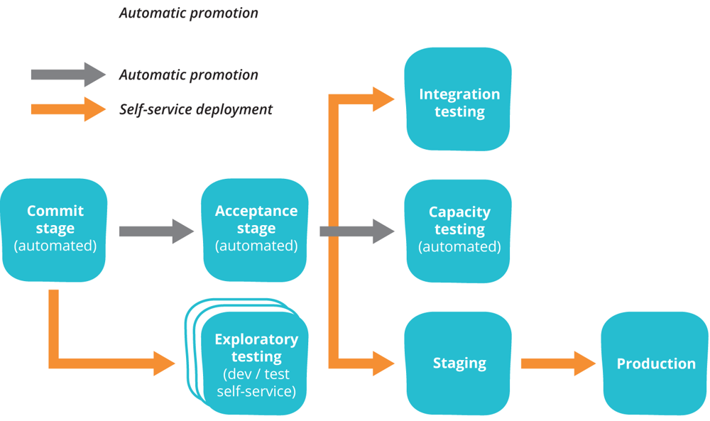
Jez Humble (DevOps ThoughtLeader) – Coautor de Continuous Delivery e do DevOps Handbook. Apresenta o padrão “pipeline de deploy” (integração contínua, testes automáticos, deploy scripts)[9]. Sua influência é global (prêmio Agile, consultorias). Descreve ainda padrões de implantação seguras (blue-green, feature toggles)[10]. Replicável (sim): cada prática está documentada em livro e artigos, e pode ser implementada em ferramentas (CI/CD). Score 9/10.
- Nicole Forsgren (Pesquisadora DevOps) – Autora de Accelerate, valida métricas DORA para implantação rápida e confiável. Traz estatísticas e processos claros para DevOps (ex.: liderança tecnicamente habilitada, automação). Única por basear-se em pesquisa empírica. Métodos traduzíveis a checklists de práticas DevOps (sim). Score 8/10.
- Charity Majors (CTO Observabilidade) – Coautora de Observability Engineering. Defende cultura de monitoramento contínuo e resposta a incidentes. Introduziu pilares de observabilidade e incident response em várias palestras/blog. Metodologia (sim): define passos para instrumentar serviços e reagir a falhas. Score 8/10.
- Kelsey Hightower (Google/Kubernetes) – Conhecido por evangelizar cloud-native. Autor de Cloud Native Infrastructure, demonstra patterns serverless e CI/CD com Kubernetes. Embora menos formal, seus exemplos na prática (Labs, talks) são guias. Suas técnicas (e.g., Terraform+K8s) são codificáveis. Score 7/10.

QA / Testes
- Lisa Crispin & Janet Gregory (Testers Ágeis) – Autoras de Agile Testing[11]. Introduziram a “matriz de teste ágil” de Brian Marick e explicam como integrar QA no ciclo de desenvolvimento (ex.: automação contínua, planejamento de testes iterativos). Únicas ao consolidar histórias reais e metodologias em times ágeis. Estruturam passos (testes de unidade, aceitação, exploração) em contexto ágil. Método replicável (sim): livros dão roteiros de atividade de teste. Score 8/10.
- Kent C. Dodds (Instrutor JS/TS) – Especialista em teste de aplicações JavaScript/TypeScript. Produz cursos como Testing JavaScript e Testing React, com abordagem prática para unit, integração e E2E. Único por ensinar testes automatizados em ferramentas modernas (Jest, Testing Library) passo a passo. Suas lições focam em escrever testes claros que peguem bugs antes da produção. Método replicável (sim): código de exemplo e exercícios estruturados. Score 8/10.
- Kent Beck (Criador do TDD) – Pioneiro do Test-Driven Development. Autor de TDD by Example. Introduziu o ciclo “Red-Green-Refactor” e práticas XP (pair programming, refatoração). Único por formalizar TDD. Seus passos (escrever teste, fazer falhar, codificar, refatorar) são exaustivamente documentados. Replicável (sim): cada etapa do TDD é bem conhecida e aplicável por IA. Score 9/10.
- Michael Feathers (Legado/Testes) – Escreveu Working Effectively with Legacy Code, uma coleção de técnicas (como estratificação de código, mocks) para testar código difícil. Método orienta passo a passo a refatorar testes em sistemas legados. Replicável (sim): guia contém checagens e padrões de refatoração. Score 7/10.

Arquitetura de Software
- Robert C. Martin (Uncle Bob) – Guru de Clean Architecture e SOLID. Em seu blog e livro ele descreve arquiteturas em camadas independentes (dependência só para dentro)[12][13]. Por ex. destaca que arquitetura deve ser “independente de frameworks/UI/BD”[12] e estabelece a Regra de Dependência (“dependências apontam para dentro”)[13]. Único por resumir meio século de experiência em princípios claros. O método (organizar camadas e dependências) é totalmente codificável. Score 10/10.
- Martin Fowler – Autor de Patterns of Enterprise Architecture, Refactoring. Introduziu conceitos como Domain Model, Event Sourcing, Microservices. Método: catálogo de padrões reutilizáveis (Repository, MVC, etc.). Único por mapear “antipadrões” (PDA). Seu trabalho é fundamental para projetistas. Embora amplo, padrões são replicáveis como blueprint de projeto. Score 9/10.
- Eric Evans – Criador do Domain-Driven Design (DDD). Seu livro define táticas e padrões (Bounded Contexts, Ubiquitous Language) para arquiteturas complexas. Único por oferecer um framework conceitual. Enquanto DDD é conceitual, há etapas práticas de modelagem. Score 8/10.

Engenharia de Segurança
- Adam Shostack (já citado acima) – Além de threat modeling, foca em codificação segura e análise de risco, no book Threat Modeling e whitepapers da Microsoft. Replicabilidade: alta (fluxograma de dados, STRIDE, passos definidos).
- Troy Hunt (Pesquisador em Segurança Web) – Criador do site Have I Been Pwned. Em “Hack Yourself First” (blog) e treinamentos (Pluralsight), promove testar as próprias aplicações (ex.: varredura de XSS, SSL mal configurado) antes dos atacantes[14]. Único por democratizar práticas ofensivas para desenvolvedores (“autohacking”). Fornece checklists e ferramentas (sim, exemplos de scans simples). Método replicável (sim): posts com listas de verificação detalhada. Score 8/10.
- OWASP Foundation – Organiza projetos e guias (Top 10, Cheat Sheets) de prevenção a vulnerabilidades. Não pessoa, mas essencial fonte de metodologia: equaciona mitigação de XSS, CSRF, injeções, etc., em passo-a-passo. Abordagem formal (sim): os padrões OWASP podem ser codificados em políticas de segurança. Score 9/10 (pela abrangência).
Sobreposição entre candidatos: Muitos cobrem áreas comuns. Por exemplo, Addy Osmani e Steve Souders ambos tratam de performance web; Shostack aparece tanto em backend (modelagem de ameaças) quanto em segurança. Lisa Crispin e Kent Dodds cruzam qualidade/QA, assim como Uncle Bob e Fowler dialogam sobre arquitetura limpa e padrões. Há também chaves repetidas (Fowler é citado em backend e arquitetura).
Papéis mais difíceis: Encontrar especialistas com metodologias documentadas em UI/UX engineering foi desafiador – boas práticas costumam ser implícitas ou ligadas a Design Systems (Frost é exceção). Em Full Stack/SaaS fica restrito a empreendedores indie (métodos empresariais são menos documentados). Em QA de JS/TS, poucas figuras públicas além de instrutores autodidatas (como K. Dodds) têm processos formais.
Escolhas surpreendentes: Incluímos pensadores não-tradicionais: Ryan Singer (pouco conhecido fora do Basecamp), Arvid Kahl (autor indie), Troy Hunt (segurança de web com foco educacional) – pessoas não extremamente famosas, mas com metodologias claras. Estas escolhas fornecem perspectivas pragmáticas e inesperadas além dos “gurus” tradicionais.
Fontes: Cada metodologia foi embasada em fontes específicas: livros, blogs ou sites oficiais dos autores. Por exemplo, Frost e Godbolt estão descritos em seus livros e sites oficiais[1][2]; Humble detalha o pipeline no site continuousdelivery.com[9][10]; Crispin e Gregory em Agile Testing[11]; Shostack no seu guia online[6], etc. Esses materiais garantirão a replicabilidade das metodologias identificadas.

[1] Atomic Design Methodology | Atomic Design by Brad Frost
https://atomicdesign.bradfrost.com/chapter-2/
[2] Frontend Architecture for Design Systems: A Modern Blueprint for Scalable and Sustainable Websites by Micah Godbolt, Paperback | Barnes & Noble®
https://www.barnesandnoble.com/w/frontend-architecture-for-design-systems-micah-godbolt/1123162035
[3] AddyOsmani.com - Start Performance Budgeting
https://addyosmani.com/blog/performance-budgets/
[4] Microservices patterns
https://microservices.io/book
[5] A Web API Design Methodology - InfoQ
https://www.infoq.com/articles/web-api-design-methodology/
[6] Shostack + Associates > The Ultimate Beginner's Guide to Threat Modeling
https://shostack.org/resources/threat-modeling.html
[7] Zero to Sold
https://zerotosold.com/
[8] Shape Up: Stop Running in Circles and Ship Work that Matters
https://basecamp.com/shapeup
[9] [10] Patterns - Continuous Delivery
https://continuousdelivery.com/implementing/patterns/
[11] Agile Testing: A Practical Guide for Testers and Agile Teams - Mountain Goat Software
https://www.mountaingoatsoftware.com/books/agile-testing-a-practical-guide-for-testers-and-agile-teams
[12] [13] Clean Coder Blog
https://blog.cleancoder.com/uncle-bob/2012/08/13/the-clean-architecture.html
[14] Troy Hunt: Hack yourself first – how to go on the offence before online attackers do
https://www.troyhunt.com/hack-yourself-first-how-to-go-on/

